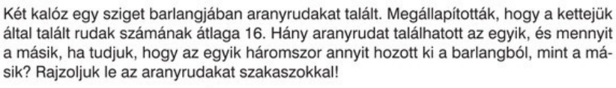
(Mozaik/MS-2305U-Sokszínű matematika 5. tk/112. oldal)

- Ötször dobtunk dobókockával és a végén kiszámoltuk a dobott értékek átlagát. Milyen értékeket dobhattunk, ha kétszer hatost dobtunk.
Írj egy lehetséges példát a dobásokra!

- dobás | - dobás | - dobás | - dobás | - dobás

